# 工作日志

1. 汇报日期：2020.12.30星期三
2. 汇报人姓名：王苗
3. 课设题目：哈夫曼编译码器
4. 当天实际完成具体情况：
5. 完成了哈夫曼译码部分。

代码截图：

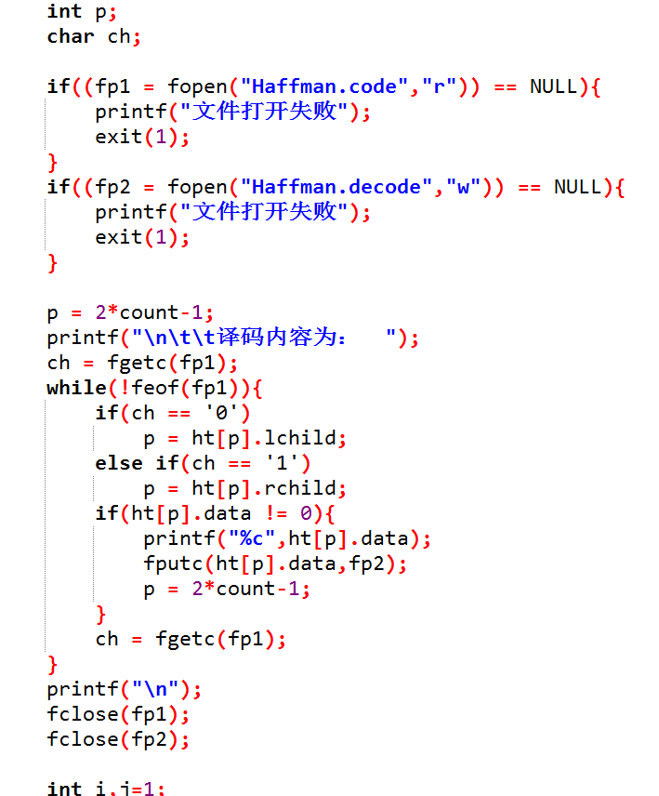

运行结果截图：

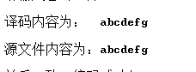

1. 完成了译码结果和源代码对比功能。

代码截图：

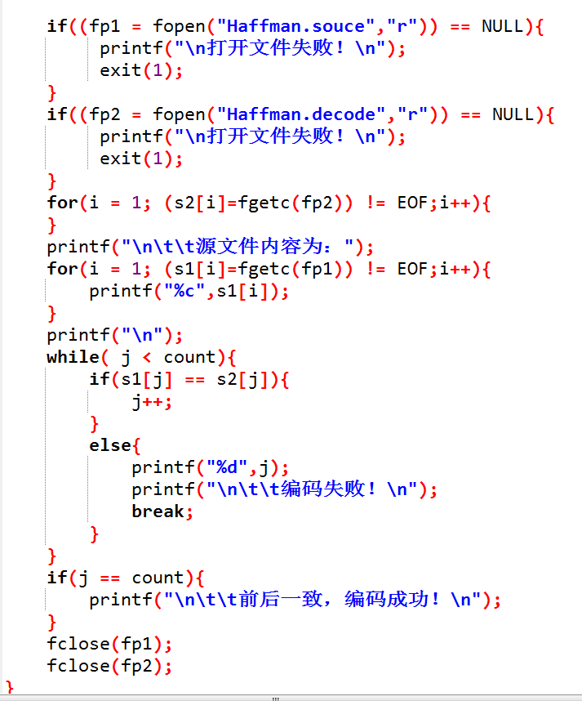

运行代码截图：

